Integrated Human Practice

Explore, Change and Impact

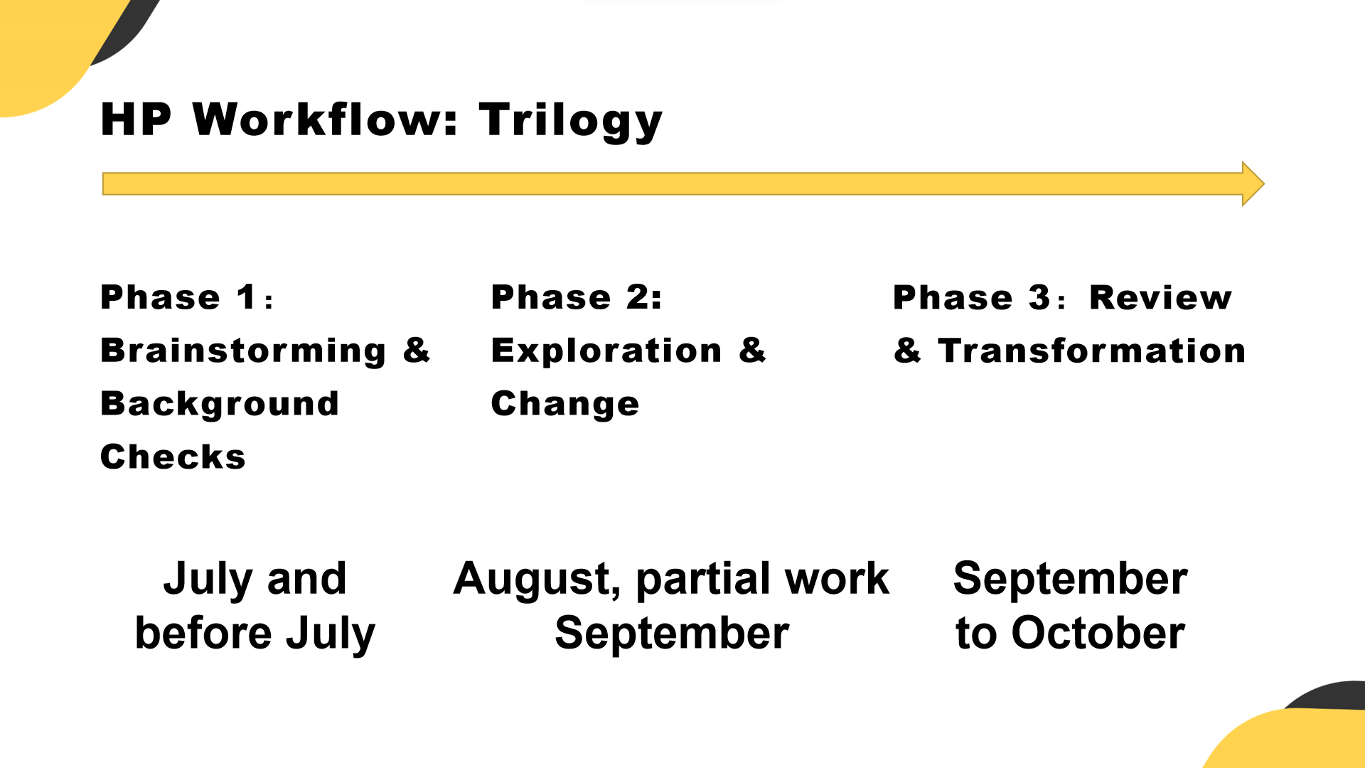

我们项目的目的是基于肠道微生物研发出一套智能的胆固醇控制系统，在高油脂饮食时能够降低胆固醇的吸收从而避免胆固醇的升高，预防高胆固醇血症的发生。我们努力从疾病的源头开始调查，通过与临床医生、营养师、生物学家、药学家、疾控中心政府人员、保健品从业人员、普通大众以及高胆固醇血症患病的高风险人群即老年人以及患者等所有我们认为是高胆固醇血症的利益相关者相接触，我们逐渐得到了一套在实验室内外都能对高胆固醇血症现况产生影响的方案，并有可能将产品变为现实。

**Phase 1:Brainstorming & Background Checks**

源头——临床

首先，我们探访了兰州大学第一医院的临床医生，从我们的导师刘亚涛教授开始，我们探访了检验科，输血科，老年病科，神经内科，内分泌科，心内科，营养科以及消化内科，通过临床医生的访谈，我们掌握了高胆固醇血症疾病的基本信息，并了解了各个科室的高胆固醇血症发生情况以及他们的应对方式。

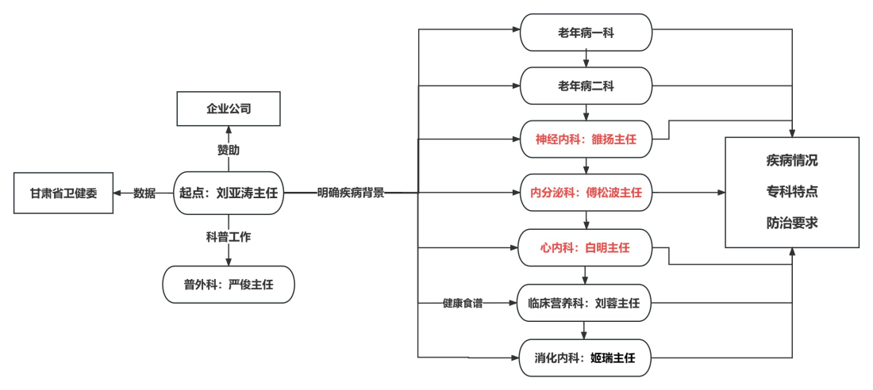

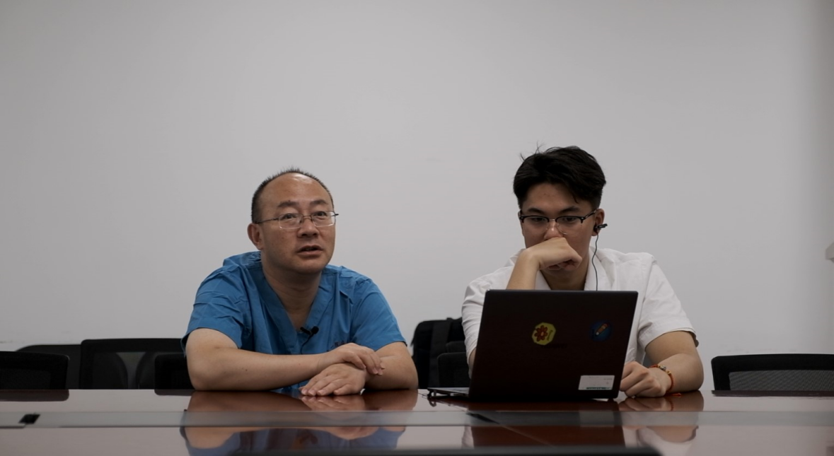

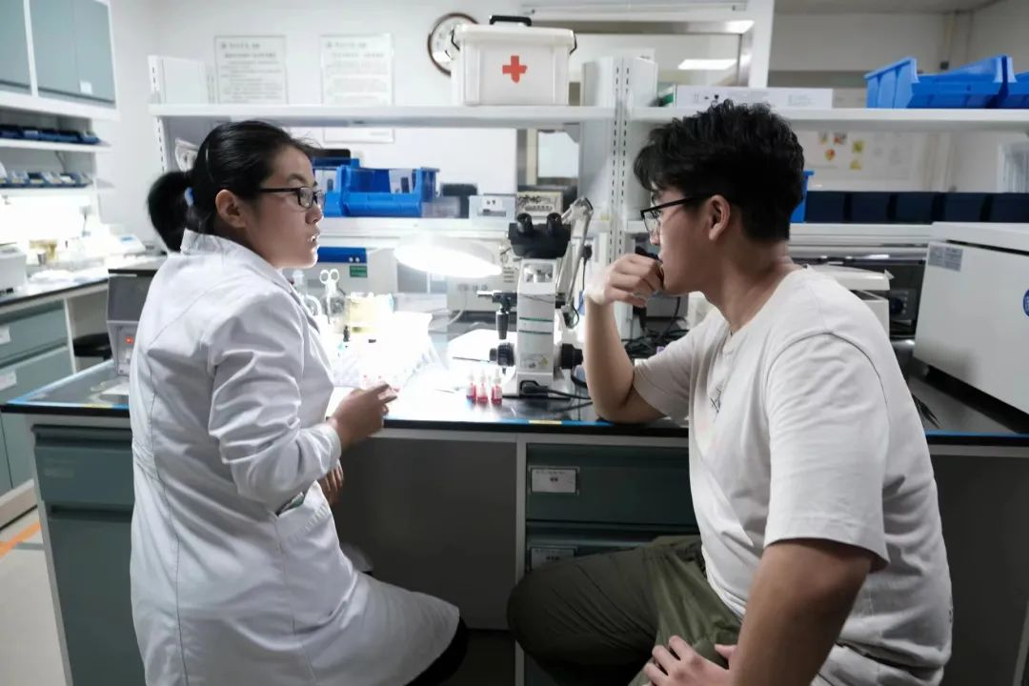

通过我们在医院的进一步调查，我们明确了甘肃省血脂异常病人上升的趋势。我们调取了2017-2022年兰州大学第一医院高胆固醇血症病人的数据，画出来相应的统计图。我们得以明确，发病率增加的高胆固醇血症是我们当地需要面对的一个健康问题。

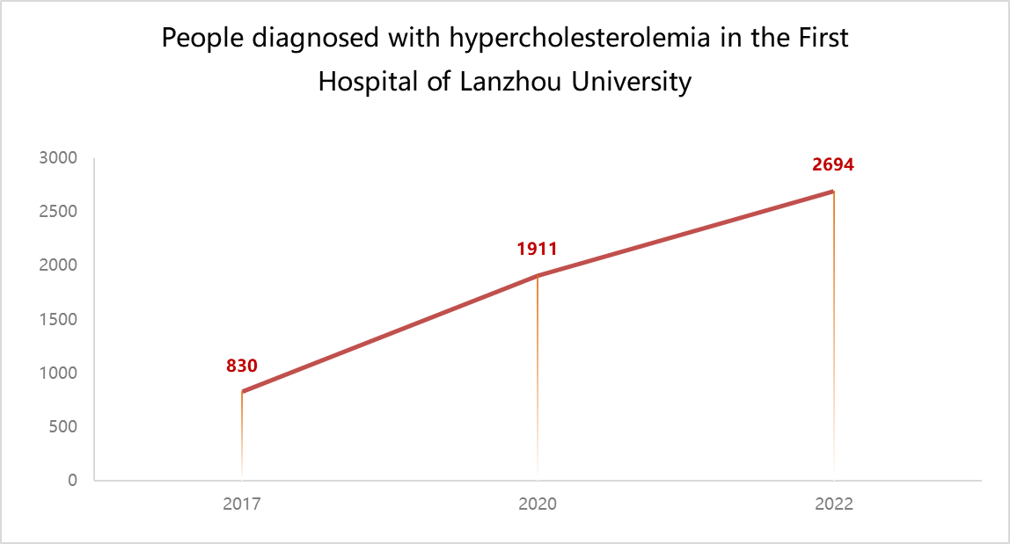

之后，我们对全世界人民胆固醇水平的变化做了调查，通过我们自行采集数据，我们绘制了2017年与2021年全球男女胆固醇水平的热力图，并观察其中的变化。我们发现发达国家较发展中国家更易出现胆固醇偏高的。我们查阅了文献，随着经济的发展，人民生活习惯的改变，在发展中国家人民的胆固醇水平也呈现逐渐增高的趋势。我们认为，高胆固醇血症也成为了全球性的问题。

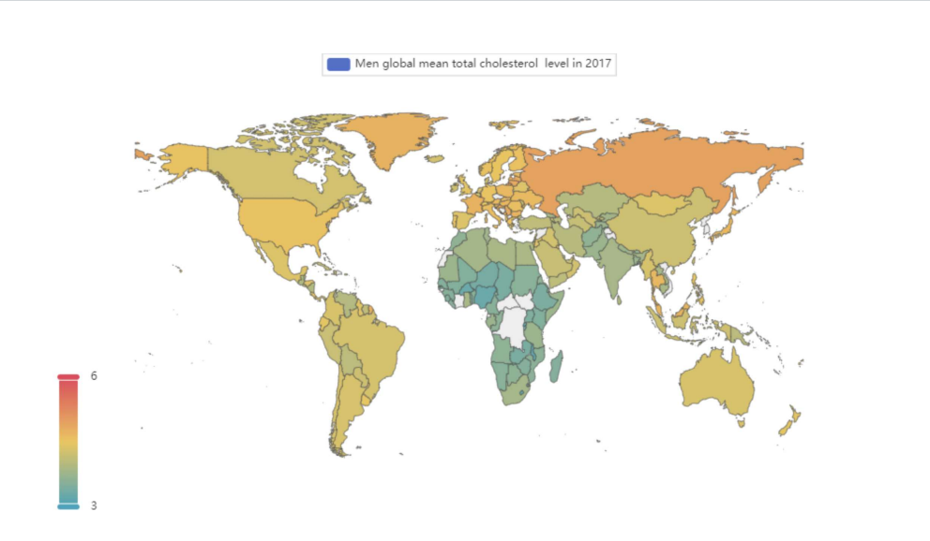

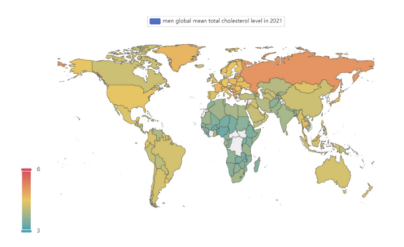

基于高胆固醇血症既是一个我们本地社区所面临的问题，又是一个全球性的问题的情况。为了验证我们对于现况评估的准确性，我们进一步走访了甘肃省疾控中心以及兰州大学第一医院健康体检中心。在与甘肃省疾控中心慢病所任主任的沟通以及在兰州大学第一医院健康体检中心的调研中。我们的推测得到了验证，即高胆固醇血症的发病率在本地处于急速上升的趋势。

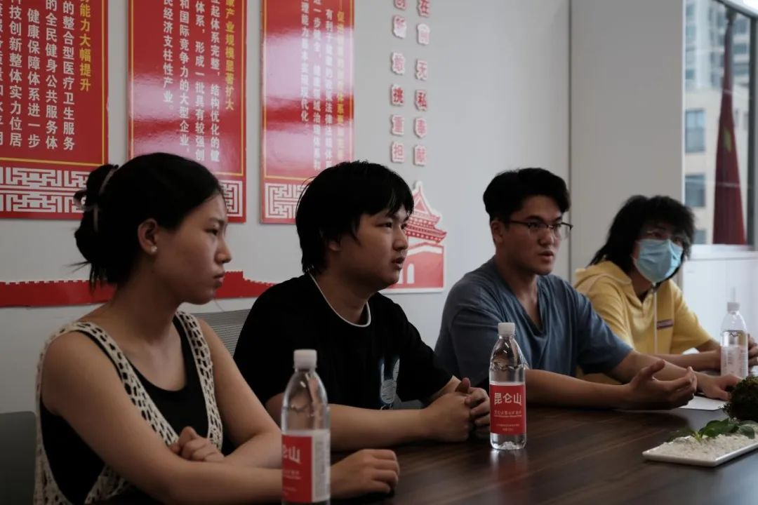

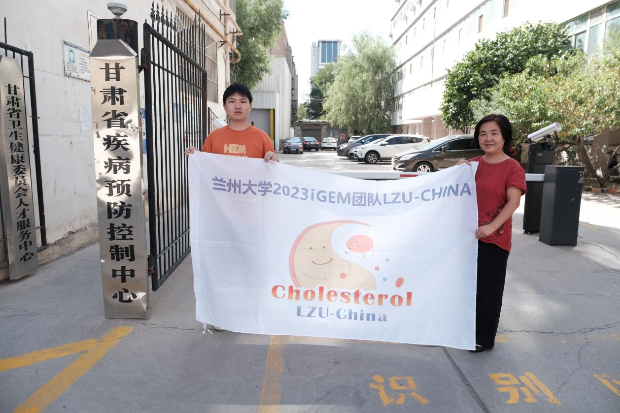

经过这些调研，我们对高胆固醇血症的发生发展与转归都已经有了深入的理解。经过激烈的头脑风暴，我们最终确定了我们尝试构建一套智能胆固醇调节系统的项目方案。并开始了进一步的探索。

**Phase 2:Exploration & Change**

在第一阶段我们完成了背景调研并确立好了项目方向。在确定了项目内容后，我们开展了进一步的探索与调查。我们拟定了对生物学家额访谈方案并访谈了多位生物学家，比如遗传研究所的所长谢教授以及医学前沿创新中心的金教授。在我们的项目设计，我们的启动子、实验安全等方面他们都提出了宝贵的建议，很多促成了我们项目的完善。我们不仅访问了我国的专家，我们还访问了泰国教授Tawatchai Sumpradit，以及一位来自美国的前营养师、生物学家。

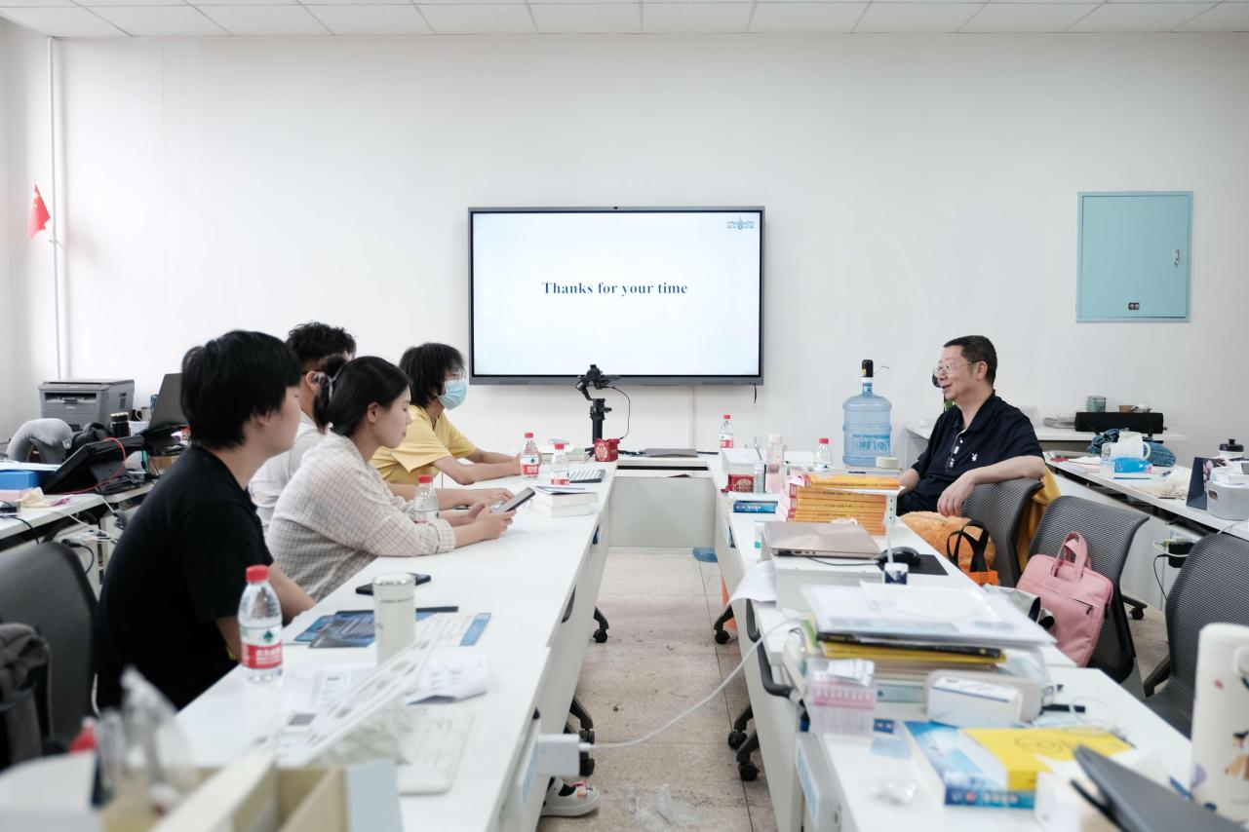

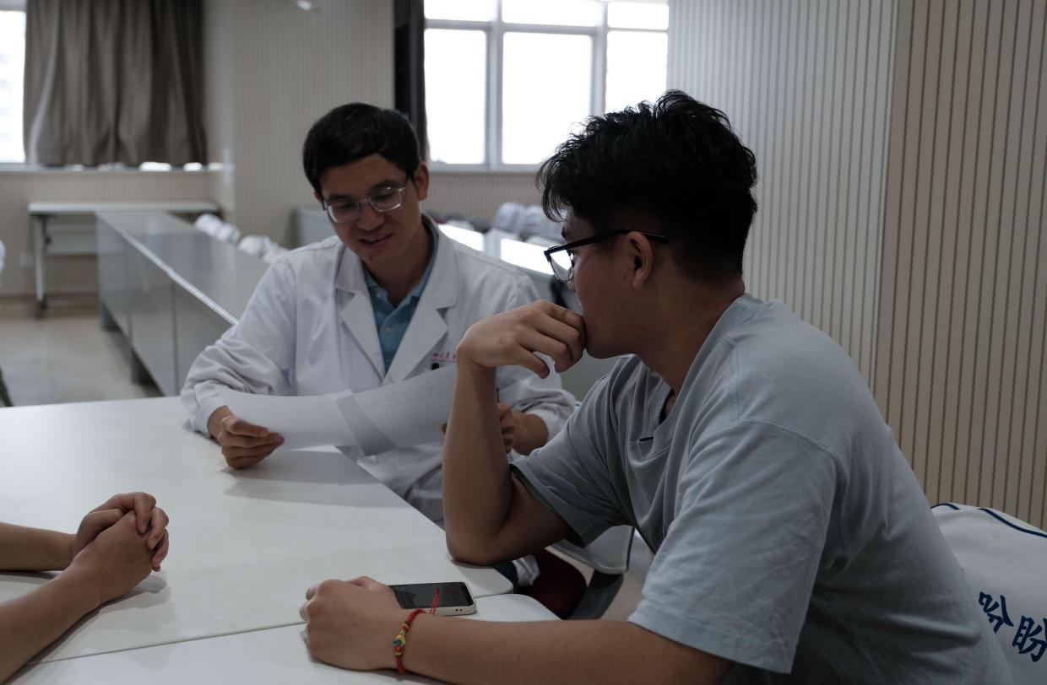

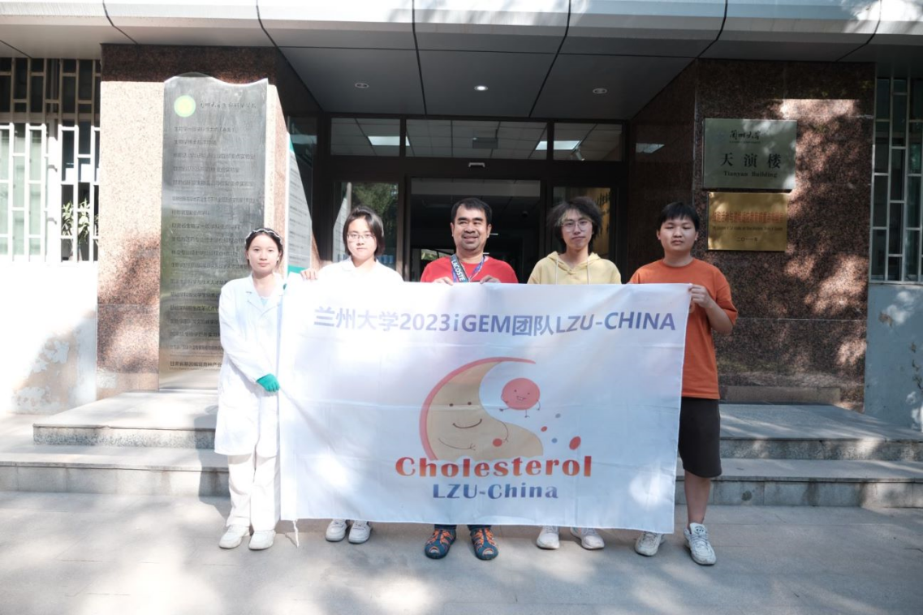

在对他们的访谈过程中，我们萌生了将我们的产品实现“定制化”并尝试将其真正投入现实的想法。因为不同人群的体质不同，其胆固醇的消化吸收状况也不同。为了使得我们的产品能够适用于更多的人群，我们进行了油酸诱导器的设计，通过FADO操作符数量的增减控制智能胆固醇控制系统的启动阈值，基于不同地区乃至个体适宜的启动阈值对产品进行针对性的设计，使其可以惠及更多的人。

也正是此时，我们阅读了商业计划的相关教程，并前往了一些创新创业赛事进行参观，学习创新创业的知识。

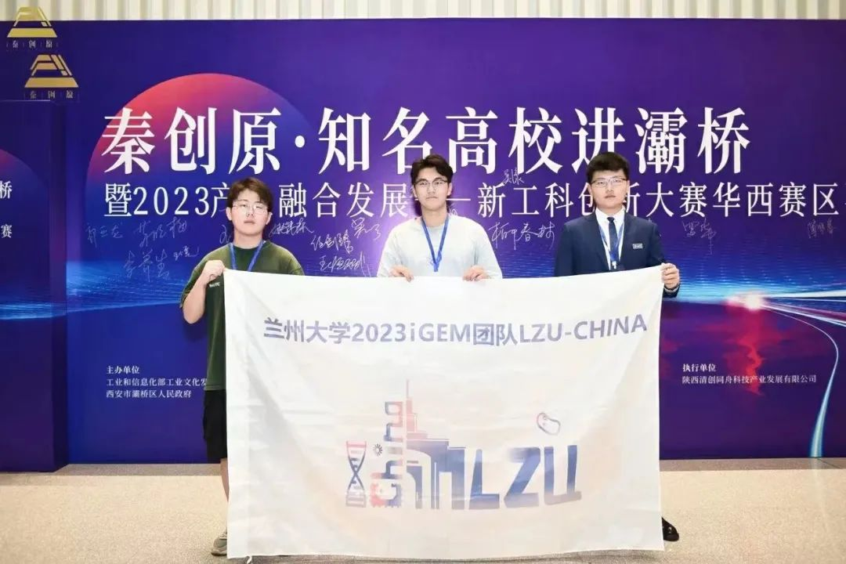

除此之外，我们开始了对大众健康知识的调研，开启了我们的education工作以及包容性工作，商业计划也随之启动。此外，我们还关注着联合国的可持续发展目标，以确保我们在正确的道路上前进。

我们对菜市场、社区、医院等地开展了持续性的访谈。进行了多场education活动，我们坚持行动第一的原则，与利益相关者们亲身接触，了解他们眼中的健康饮食以及高胆固醇血症。

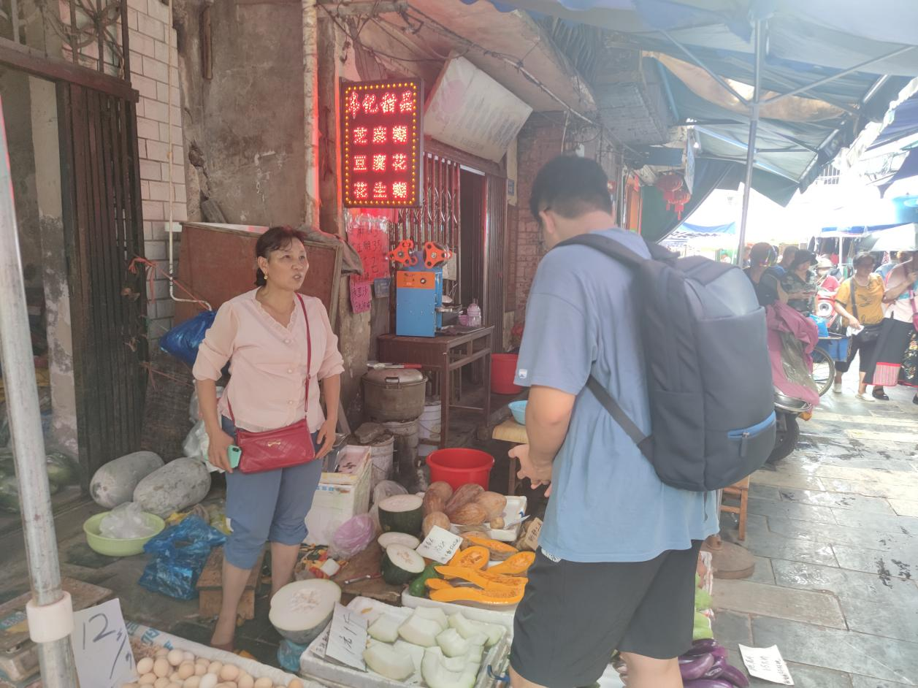

我们常说，实践出真知。在iGEM竞赛中这一点得到了很好的表现。HP的工作处处引领着我们前进。前期的HP工作包括了我们项目前期的背景调查以及专家咨询，我们在完成这个调查后修改完善我们的项目。在中期，我们在实验的进展中不断的探索与发现，同时也在与其他团队的交流中以及与导师的交流中